Проектна пропозиція
до субвенції з державного бюджету місцевим бюджетам на формування інфраструктури об»єднаних територіальних громад Дніпропетровської області
Грушівської ОТГ
Розробник проекту: Грушівська ОТГ  Відповідальний виконавець: Павленко Світлана Олександрівна, заступник голови з економічного розвитку тел. (096) 833 17 99 |  |  |  |  |  | 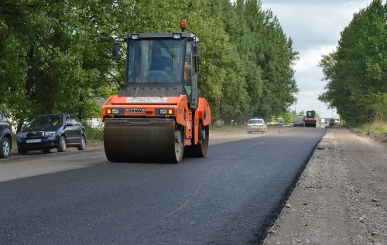
Назва проекту: Капітальний та поточний ремонт частини дороги від с.Тік до селища Токівське

Проблема: Поточний ремонт дороги від селища Тік до селища Токівське. Аварійний стан дороги створює небезпечні умови для життєдіяльності мешканців, може стати причиною скоєння дорожньо-транспортних пригод, створює соціальну напругу. |  |  |  |  |  | Масштаб проекту:
Територія впливу
880 000 м²
 |  |  |  |  |  | К-ть населення, на яке впливає проект: 2642 осіб.
Мета: розвиток дорожньої інфраструктури та створення безпечних умов дорожнього руху на території ОТГ. |  |  |  |  |  | Орієнтовний термін реалізації  Вересень 2016 року
Продукт проекту: відремонтована дорога та ефективне її використання від с. Тік до селища Токівське. |  |  |  |  |  | Тривалість 5 місяців
 |  |  |  |  |  | Загальна вартість 4853тис.грн.
Результати проекту: |  |  |  |  |  | Організації партнери: жителі гро- мади, приватні підприємці
Якісні:  1. Покращення технічного стану асфальтобетонного покриття автомобільної дороги.  2.Створення комфортних умов зв’язку між населеними пунктами громади.  3.Безпечне переміщення людей, комфортність та безаварійність. | Кількісні:  1.Відновлення покриття на -16177 м² ( 3235 м. п. – дорожнього покриття шириною 5 м.)  2.Підвищення безпеки та якості життя населення – 2642 осіоби.
Вигоди громади:  Основні: розвиток дорожньої інфраструктури  Додаткові: покращення соціально-економічного розвитку ОТГ, збільшення інвестиційної привабливості |  |  |  |  |  | Соціальна користь: забезпечення життєво важливих інтересів населення
Бюджет проекту
Заходи проекту |  |  | Тривалість,  терміни |  | Загальна  вартість  (тис.грн.) |  |  | Джерела фінансування, тис.грн.
 |  |  |  |  |  |  |  | державний  бюджет | місцевий  бюджет |  | інші  учасники
Перший бюджетний рік
Капітальний та поточний ремонт частини дороги від с.Тік до селища Токівське |  | 5 місяців |  | 4853 |  |  | 4853 |  |  | частково | Жителі громади, ПП
Зведена інформація по проекту: |  |  |  | 4853 |  |  | 4853

